Latvijas PAB Intergrupa
www.pab.org.lv, info@par.org.lv, info tālr. 28870208

Intergrupas sapulces protokols nr. 30

06.04.2019 Rīga

Sapulce sākās plkst. 14:05
Sapulci vada: Daniela
Protokolē: Ieva
Sapulcē piedalās 11 dalībnieki:
Linda - Mārupes grupa
Māra (piedalās caur skype) - grupas “Pārmja” pārstāvis, Saulaina roze pārstāvis.
Vjačeslavs- Intergrupas kasieris.
Ilze- tehniskais nodrošinātājs, Deglava grupas kasieris
Linda (piedalās caur skype) - tulkošanas grupas koordinators, Liepājas grupas pārstāve.
Ieva P.- pasākumu organizētājs
Daniela- Deglava grupas pārstāve
Ieva S. - sekretāre
Māra - pārmija un saulaina roze, caur skype
Irita - mājaslapas administratore
Ieva Se. - Deglava grupa

- Ziņas no grupām:

Deglava grupā cilvēki arī nāk. Grupa ziedo 20,00 EUR Intergrupas kasei.

Mārupes grupa - viss kārtībā, grupu apmeklē no 8-14 cilvēki;

Grupa "Pārmija" - ziedo 100 EUR Intergrupai, apmeklējums stabils, padsmit cilvēki, ir jaunatnācēji.

Liepājas grupa - iet labi, 8-9 cilvēki nāk, stabili, ir jaunatnācēji un viņi arī kalpo. Ziedojuma nav, atsūgtamies pēc grūtā perioda. Pērkam PAB literatūru.

Skype grupa "Saulaina roze" - katru trešdienu piedalās apmēram no 3-6 cilvēki.

Grupa "Zerkalo" - grūtības, grupa mēnesi nenotika, notiek Bārddziņu ielā, par īri pagaidām nemaksājam, maksāsim to, ko savāksim; 5-8 cilvēki.

- Kases ziņas

Vjačeslavs - kasē bija 1050,00 EUR, konferencei tika iedoti 400,00 EUR, šobrīd atlikums kasē 670,50 EUR +100 EUR +20 EUR (ziedojumi)=790,50 EUR

- Par vēsts nešanu

Ierosinājums turpināt darbu pie PAB plakāta izstrādes. Esošā versija tiek vērtēta neviennozīmīgi

NOLEMJ:
Uzrunāt PAB grupas, sekretārei izsūtot informāciju, un veidot darba grupu plakāta turpmākai izstrādei.
Lēmums pieņemts vienbalsīgi

Darba grupai no klātesošajiem piesakās Linda, Ieva P.

Linda skaidro, ka Daugavpils grupas atbalstam sagatavoti materiāli, kas ir sakopēti un būtu jānosūta uz Daugavpili. Nosūtam materiālus bez lielās sarkanās grāmatas.

Ieva apņemas sazināties ar Daugavpils grupas iniciatori un nosūtīs šos materiālus;

Linda lūdz atmaksāt kopēšanas izdevumus 20 EUR apmērā.

NOLEMJ:
Atmaksāt kopēšanas izdevumus 20 EUR apmērā.
Lēmums pieņemts vienbalsīgi

- Par literatūru un tās tulkošanu

Linda informē, a tulkošanas grupa strādā pie tulkojumiem.

- Ziņas no Eiropas

Iveta ir atteikusies no kalpošanas.
Eiropas sadraudzība sazvanās 1x mēnesī. Forums, e-pasts.
Ir vakance.
Angļu valodai jābūt!

Piedāvāt grupu pārstāvjiem šo vakanci.

- Informācija par pasākumiem

Par 4. PAB konferenci: tā notika 2019. gada 30. martā, LELB jauniešu centrā Alksnāju ielā 3, Vecrīgā. Dalības ziedojums 6 EUR. Vairāk kā 70 dalībnieki, noritēja labi un raiti. Darba grupai paldies!
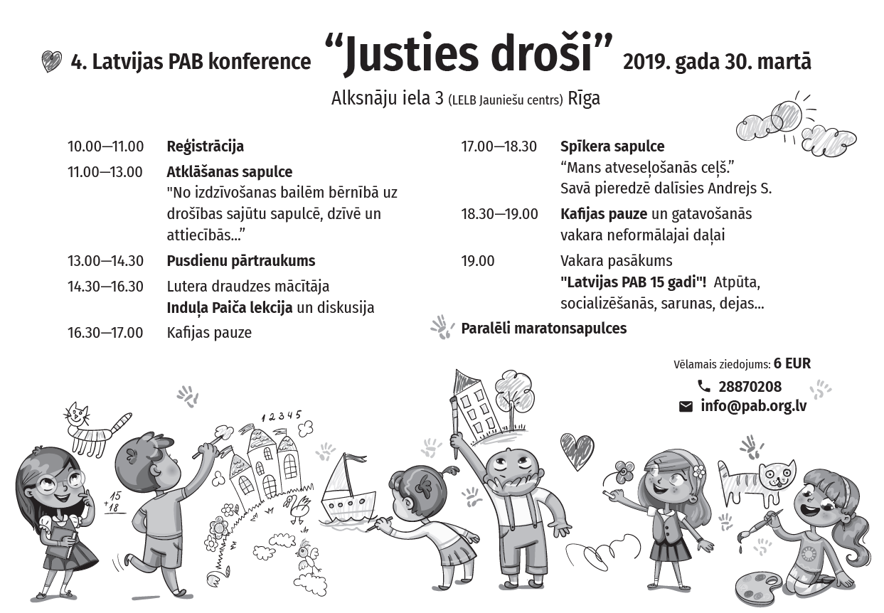

Konferences izmaksas:
Telpas izmaksāja 100 EUR un 30 EUR par tehniku.
Noziedoja 50 EUR I. Paičam par konferences ietvaros sniegto lekciju.
No 400 EUR, ko nomentes organizācija saņēma no Intergrupas, izlietoti 325,86 EUR; pāri palikuši 74,14 EUR. Konferences laikā saziedoti 371.00 EUR.

Kasei tiek atdoti 371,00 EUR +74,14 EUR Kopā kasē paliek 1235,14 EUR.

Par 5. PAB nometni: Apšuciemā piedāvā pirms Jāņiem vai augustā no 1dienas -4dienai vai septembrī. Engurē internāts.

Vajag darba grupu- Ilona labprāt, painteresēsies par vietu. Ja kādam ir kas zināms, kāda vieta - lai saka!

Trušu karaliste - varbūt kāds var apzināt?
Azartspēlmaņu sapulce - telti uzslēja paši!

Darba grupa: Ieva P., Ieva St., Ieva Sarm., Ilona, Linda.

Liepājā viesu nams - Linda painteresēsies!

NOLEMJ:
Izsludināt pieteikšanos nometnes organizēšanas darba grupai (sekretāre izsūta info grupām)
Lēmums pieņemts vienbalsīgi.

Paredzēs izdevumus 5. PAB nometnes rīkošanai 600 EUR apmērā.
Lēmums pieņemts "6" balsīm "par", 1 balsij atturoties.

7. Mājaslapa

Irita informē, veikts maksājums uz gadu 123.42 EUR apmērā, nākamais maksājums nākamā gada februārī.

Pie vakancēm - ierakstīt mājaslapas administratoru!

Lūdz atmaksāt maksājumu par domeina vārdu 12,50 EUR apmērā!

Informē, ka mājaslapā jāieliek protokoli un spīkera runa no konferences.

8. Ierosinājumi

Liepājas grupa vēlas jaunu pasūtījumu Lielajai Sarkanajām grāmatai krievu valodā.

9. Informācija par nākamo sapulci

2019.gada 25.maijā plkst.14:00 Deglava 10.

Latvijas PAB Intergrupa
www.pab.org.lv, info@par.org.lv, info tālr. 28870208

Intergrupas sapulces protokols nr. 31

25.05.2019 Rīga

Sapulce sākās plkst. 14:10
Sapulci vada: Daniela
Protokolē: Ieva
Sapulcē piedalās 7 dalībnieki:

Daniela - grupas “Deglava” pārstāvis;
Irita - atbildīgais par mājaslapu;
Vjačeslavs - Intergrupas kasieris, grupas “Zerkalo” pārstāvis;
Ilze- tehniskais nodrošinātājs, grupas "Deglava" kasieris;
Linda (piedalās caur skype) - Liepājas grupas pārstāvis;
Ieva - pasākumu organizētājs;
Ieva - Intergrupas sekretārs.

- Ziņas no grupām

Grupa “Zerkalo”- sapulces notiek otrdienās. Jauni interesenti nāk un iet, bez īpašas aktivitātes. Regulāri, grupa lielāka, Bārddziņa 3 stāvā, otrdienās 18.30. Naudas pietiek!

Grupa “Pārmija”- sapulces notiek, apmeklē padsmit cilvēki.

Grupa “Deglava 10” - stabils apmeklējums, 10 cilvēki, grupa nosedz savas vajadzības. Ziedo Intergupai 40 EUR.

Liepājas grupa - iet labi, uz vasaras pusi 6-7 cilvēki, bet iet labi. Grupa gribētu pasūtīt grāmatas!

- Kases ziņas

Atlikums kasē 1300 EUR.

3. Informācija par pasākumiem

Priekšlikums nometni rīkot 28-30 jūnijā Murjāņos, viesu namā "Ieviņas". Izmaksas - 540 EUR par abām dienām. Izmaksas varam segt, ja nometni apmeklē 50 cilvēki.

Otrs variants - viesu nams Ķekavā "Kāli" - 80-100 vietas. 500 EUR pa divām dienām.

Diskusija par laiku - vai nav par ātru, lai cilvēki ieplānotu un organizatori noorganizētu.

Ieva P. izsaka lūgumu segt izdevumus par degvielu 10 EUR apmērā saistībā ar viesu namu apskati.

NOLEMJ:
Neatbalstīt nometnes organizēšanu 28-30. jūnijā viesu namā "Ieviņas".
Lēmums pieņemts 5 balsīm "pret", 0 balsīm "par", 2 balsīm "atturoties".

Atlikt nometnes organizēšanu uz nenoteiktu laiku, līdz izveidosies darba grupa, kas būtu gatava organizēt nometni.
Lēmums pieņemts 6 balsīm "par", 0 balsīm "pret", 2 balsīm "atturoties".

Atlīdzināt izdevumus par degvielu 10 EUR apmērā saistībā ar nometnes norises viesu namu apskati.
Lēmums pieņemts vienbalsīgi.

4. Par vēsts nešanu

Jaunu ziņu nav.

5. Info tālrunis un e-pasts.

Jaunu ziņu nav.

6. Mājas lapa

PAB mājas lapas apmeklējumu statistika par maiju un aprīli - kopā apmeklēta 1200 reizes, unikālie apmeklējumi - 841 reizes. Biežāk apmeklētās sadaļas ir Sapulces, PAB grupas, Par mums, Materiāli un Jūtu atpazīšana, kā arī Kontakti. Mājas lapu apmeklēja 183 jauni lietotāji. 70 % jauni, atgriežas 30%.

Ir atradies jauns kalpotājs, kas būtu gatavs pārņemt šo amatu, un ieradīsies uz nākamo PAB Intergrupas sapulci!

7. Par literatūru un tās tulkošanu

Labojam 2 soli, nonākuši pie jautājumiem, drīz ķersimies pie 3 soļa.

8. Ziņas no Eiropas

Nav kalpotāja.

9. Ierosinājumi

Liepājas grupa gribētu pasūtīt lielo sarkano grāmatu krievu valodā - 10 eksemplārus un piedāvā arī Intergrupai pasūtīt vienā sūtījumā grāmatas, kuras pēc tam varētu pārdot interesentiem.

NOLEMJ:
Piešķirt 120 EUR 10 lielo sarkano grāmatu krievu valodā iegādei.
Lēmums pieņemts vienbalsīgi.

Nauda iedota Iritai, kas piekrita veikt pārskaitījumu Lindai.

Saistībā ar samaku par telpām Intergrupas norisei - sazināties ar Annu un atdot naudu!

10. Kalpošana.

Sekretāres amatam pieteicās Daniela.

NOLEMJ:
Apstiprināt Intergrupas sekretāra amatā Danielu.
Lēmums pieņemts vienbalsīgi.

11. Informācija par nākamo sapulci

Nākamā sapulce - 2019.gada 27.jūlijā plkst.14:00 Rīgā, Deglava ielā 10.

Latvijas PAB Intergrupa
www.pab.org.lv, info@par.org.lv, info tālr. 28870208

Intergrupas ārkārtas sapulces protokols nr. 32

06.07.2019 Rīga

Sapulce sākās plkst. 14:10
Sapulci vada: Vjačeslavs
Protokolē: Ieva
Sapulcē piedalās 4 dalībnieki un 2 viesi:

Vjačeslavs - Intergrupas kasieris, grupas “Zerkalo” pārstāvis;
Ieva P. - pasākumu organizētājs;
Ieva St. - atbildīgā par PAB info tālruni un e-pastu;
Aiga - grupas "Pārmija" pārstāvis;
Ingrīda - gatava organizēt nometni, viesis;
Romāns - gatavs palīdzēt ar nometnes organizēšanu, viesis.

- Ziņas no grupām

Grupa “Zerkalo”- cilvēki nāk regulāri, grupa stabila, ir arī jaunatnācēji.

Grupa “Pārmija”- sapulces notiek, apmeklē 10-14 cilvēki, ir arī jaunatnācēji, bet tie diemžēl nav noturīgi. Grupas kasē 140 eur.

Deglava ielas grupa - sapulces notiek citās telpās tajā pašā adresē, t.i., kafejnīcas telpās. Apmeklējums stabils.

- Kases ziņas

Atlikums kasē 1172 EUR.

3. Ziņas par info tālruni un e-pastu

Saņemts viens e-pasts ar jautājumu par PAB programmu un sapulcēm, īpaši, skype sapulci, jo interesents dzīvo ārzemēs.

4. Informācija par pasākumiem

Ieva P. informē par iespēju PAB nometni rīkot vietā, kas atrodas netālu no Ērgļiem, tur pieejamas telpas gulēšanai, telšu vieta, āra skatuvīte, virtuve, dīķis; saimnieki par pasākumu maksu neprasa, bet droši vien vajadzētu kādu ziedojumu. Izmaksu ziņā piedāvājums ir izdevīgs, bet organizēšanas jautājums atklāts, jo Ieva nav gatava visu darīt viena.

Ingrīda informē par iespēju rīkot nometni netālu no Rīgas, kur pieejamas istabiņas (30-20 eur/nakts), telts vietas, sarīkojumu zāle, lapene, baseins, pirts, ugunskura vieta, rīdzinieki var braukt pa nakti mājās. Izmaksas - 700 eur par nedēļas nogali, t.i., piektdiena, sestdiena, svētdiena. Ingrīda ir gatava nometni organizēt, ir apzināti citi, kas vēlas iesaistīties, kopā 7 cilvēki. Noraida iespēju nometni rīkot iepriekšminētājā vietā pie Ērgļiem, vēlētos to darīt neitrālā teritorijā.

Intergrupa diskutē par nometnes izmaksām un organizēšanas jautājumiem.

NOLEMJ:
Neatbalstīt priekšlikumu par nometnes organizēšanu par samaksu, kas pārsniedz noteikto izmaksu limitu (600 EUR)
Lēmums pieņemts 3 balsīm "pret", 0 balsīm "par", 1 balsij "atturoties".

Apstiprināt Ingrīdu par 5. PAB nometnes organizētāju.
Lēmums pieņemts vienbalsīgi.

Lūgums Ingrīdai ziņot par nometnes vietu un programmu Intergrupai 27. jūlija sanāksmē, aicinot ievērot izmaksu ierobežojumu un neizvēlēties vietu nometnei pārāk tālu no Rīgas.

5. Citi jautājumi

Ingrīda vaicā par balsošanas kārtību Intergrupā, par Intergrupas vadītāja amata aprakstu un par Intergrupas kārtējām atskaitēm.

Ieva S. skaidro, ka par Intergrupas statūtu izstrādi ir runāts iepriekš. Jautājumu vajadzētu aktualizēt kārtējā Intergrupas sanāksmē. Arī par vadītāja amata aprakstu.

Vjačeslavs izsaka priekšlikumu statūtu sagatavošanai veidot darba grupu, kas sagatavotu statūtu versiju un iesniedz tos Intergrupai izvērtēšanai un lēmuma pieņemšanai.

Aiga izsaka gatavību darboties statūtu darba grupā.

Ieva St. atbild uz jautājumu par atskaitēm - tās tiek gatavotas protokola formā un ievietotas PAB mājaslapā. Pēdējās atskaites mājaslapā vēl nav ievietotas, bet būs.

6. Informācija par nākamo sapulci

Nākamā sapulce - 2019.gada 27.jūlijā plkst.14:00 Rīgā, Deglava ielā 10.

